Za dotik, temperaturo in bolečino so preprosta čutila v vsej površini kože. Za svetlobo je občutljivo oko, zvoki učinkujejo na uho; posebne čutnice v ušesu pa so občutljive za spremembo lege telesa; nekatere plinaste snovi učinkujejo na sluznico v nosu, raztopljene snovi pa na čutnice na jeziku. Nekatera čutila sprejemajo dražljaje iz daljave, na primer čutilo za vid, sluh in voh, druga pa le iz neposredne bližine, to je ob dotiku (čutilo za tip in okus). Vsa čutila pa so z živci povezana z možgani in se tako zavedamo, kaj se dogaja okoli nas.

O čutilih

1. Čutila v koži

V koži so sprejemniki štirih različnih čutov : za tip, mraz, vročino in bolečino. Za tip so preprosto zgrajena tipalna telesca, ki leže v usnjici. V njih so čutnice, ki so občutljive za dotik in pritisk. Največ tipalnih telesc je na dlaneh, podplatih, na blazinicah prstov, na ustnicah in še drugje. Z otipavanjem spoznavamo tudi obliko, velikost, kakovost, površino in težo predmetov. Čutilo za tip je zelo pomembno, saj slepi lahko z otipavanjem spoznavajo predmete in se znajdejo v prostoru, ki jih obdaja.
Za vročino, mraz in bolečino so občutljivi živčni končiči, ki se razpletajo v koži. Ta mesta imenujemo točke. Točke za mraz in vročino so zelo neenakomerno porazdeljene v koži, ponekod jih je več, drugje manj. Za vročino je najbolj občutljiva konica jezika in veke, hrbtišče roke in komolec bolj kakor dlan. Za mraz so mnogo manj občutljivi tisti deli kože, s katerimi dobro tipljemo, na primer blazinice prstov.
Občutek bolečine povzročijo mehanični, toplotni, kemični in električni dražljaji, če so dovolj močni. Bolečino povzročijo tudi razne spremembe v notranjosti telesa. Tako občutimo bolečino v zobeh, v mišicah, sklepih, pokostnici, očesu, ušesu itd. Bolečino povzročajo dražljaji, ki kvarijo organizem. Zato je bolečina važna obramba, saj nas opozori, da je v organizmu nekaj napak, in nas prisili, da poiščemo zdravniško pomoč. Najnevarnejše in najbolj zahrbtne so tiste bolezni, na katere nas bolečine ne opozori pravočasno, na primer rak, tuberkuloza itd.

2.Kemoreceptorji

1. Čutilo za okus

Okušalne čutnice pri človeku so občutljive na 4 vrste dražljajev.
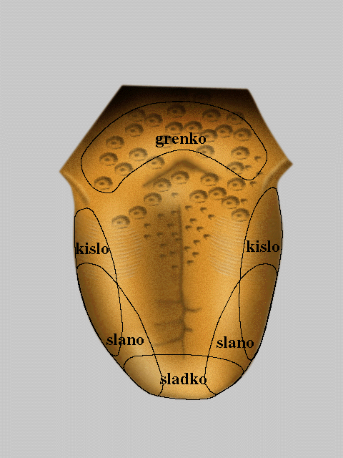

Čutnice so nameščene v okušalnih bradavicah (papilah), ki prekrivajo zgornji del in rob jezika. Po obliki so bradavice nitaste, listaste in gobaste. Na prečnem prerezu okušalne bradavice opazimo kot skupke več deset okušalnih čutnic, ki so povezane v okušalne popke ali okušale brbončice. Kemoreceptorske celice za okus so po zgradbi sekundarne čutnice, ker tvorijo sinapse z živčnimi končiči.
Različne molekule v hrani vzdražijo različne okušalne čutnice v ustih in na jeziku. Vzburjenje se prevaja po živčnih vlaknih okušalnega živca v okušalno središče v možganih. V isti okušalni brbončici različne molekule hrane izzovejo različno vzburjenje, zato se tudi v okušalnem središču živčne celice različno vzburijo. Iz razlik v vzburjenju možgani razlikujejo različne vonje in okuse.
Poseben del možganov zaznava hkrati vzburjenje iz okušalnih in iz vohalnih čutnic ter jih združi v celotno zaznavo.

2. Čutilo za voh

Nekatere okušalne čutnice so občutljive na več različnih snovi, druge samo na posamezne. Različne kemične snovi se večinoma vežejo na posebne beljakovinske molekule v membrani čutnih celic. Vohalne čutnice v nosu vretenčarjev so primarne čutnice, ker prenesejo podatke o vzburjenju samo neposredno v možgane po dolgem živčnem vlaknu aksonu. Pri človeku ležijo vohalne čutnice v vohalni sluznici, ki je nad zgornjo nosno školjko. Pri človeku ležijo vohalne čutnice v vohalni sluznici, ki je nad zgornjo nosno školjko. Čeprav voh pri človeku ni tako oster kot pri nekaterih živalih, leži v vohalni sluznici okoli 10 milijonov čutnic. Vohalna čutnice imajo čutilne izrastke, do katerih z difuzijo pridejo molekule snovi, ki so topne v nosni sluznici. Okrog čutnic so oporne celice. Živčna vlakna, ki vodijo iz čutnic se povezujejo v vohalne živce, ki skozi luknjice v kosti sitki prehajajo v lobanjsko votlino, kjer so končujejo v vohalnem betiču. Iz njega vodi vohalni živec, ki vodi v možgansko vohalno središče.

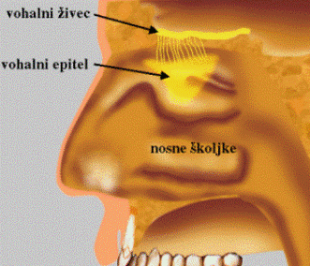
3. Čutilo za sluh

Za duševni razvoj človeka je sluh med najpomembnejšimi čuti. Dražljaji za sluh so zvočni valovi, sprejemniki zanje so v notranjem ušesu. Na ušesu razločujemo tri dele: zunanje uho, srednje uho in notranje uho. Slušne čutnice so v notranjem ušesu. Zunanje in srednje uho sta le na pravi, ki omogočata, da pridejo dražljaji do slušnih čutnic.
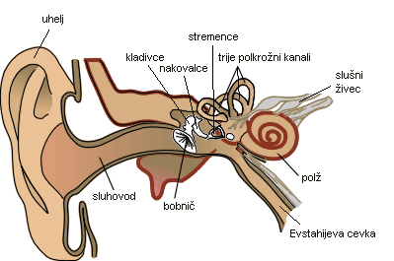
Zunanje uho ima uhelj, zunanji sluhovod in bobnič. Uhelj je iz hrustanca in je pokrit s kožo. Sesalci lahko gibljejo uhelj s posebnimi mišicami na vse strani in s tem love zvočne valove. Človek ima te mišice zakrnele. Uhelj usmerja zvočne valove v zunanji sluhovod. V steni sluhovoda so dlačice in majhne žleze, ki izločajo ušesno maslo. Na njem obtiči prah in drugi tujki, če po naključju zaidejo v uho. Na koncu zunanjega sluhovoda je tanka mrenica, bobnič, ki zapira vhod v srednje uho.
Srednje uho je majhna, komaj za grah velika votlina v senčnici. S posebno cevjo, to je ušesno trobljo, je zvezano srednje uho z žrelom. Iz žrela prihaja po ušesni troblji zrak v srednje uho. V srednjem ušesu so tri drobne, med seboj gibljivo zvezane slušne koščice: kladivce, nakovalce in stremence. Kladivce je pripeto na bobnič, stremence pa na odprtino, ki je v koščeni steni med srednjim in notranjim ušesom. Ta odprtina je ovalno okence. Nekoliko niže je s tanko mrenico zastrto okroglo okence. Notranje uho je najbolj zamotano zgrajeni del ušesa, zato ga imenujemo tudi blodišče (labirint). V senčnici je več votlinic, ki so napolnjene z neko tekočino. V njih sta dva kožnata mešička in kožnate cevke, v katerih so čutnice. Tudi v mešičkih in cevkah je tekočina.
Čutilo za sluh je zavita cevka, imenovana polž, drugi deli notranjega ušesa pa so sprejemniki za dražljaje ravnotežja in gibanja v prostoru.

Kako slišimo
Kožnati polž se ovija okoli koščenega stebrička. Na spodnji steni polža so razporejene slušne čutnice, ki imajo na vrhu šop migetalk. Nad slušnimi čutnicami se razpenja tanka mrenica.
Dražljaji za slušne čutnice so zvočni valovi. Uhelj jih prestreza in usmerja v zunanji sluhovod. Tu zadenejo ob bobnič in ga zatresejo. Pri tem zanihajo slušne koščice. Stremence, ki s svojo ploščico zapira ovalno okence, zavalovi tekočino v koščenih votlinicah, v katerih je kožnati polž. Valovi tekočine udarjajo od spodaj na kožnega polža. Ob tem udarjajo slušne čutnice ob mrenico, ki je nad njimi. Čutnice se ob teh udarcih zdražijo. Čutnice so zvezane z živčnimi vlakni, ki vodijo do možganov, in tako se zavedamo, da slišimo.
Človek ne ogluši popolnoma, če se okvarijo tisti deli ušesa, ki prevajajo zvoke. Popolnoma ogluši le tedaj, če je uničen polž ali pa živec, ki vodi do možganov, in če je uničen del možganske skorje, v katerem nastajajo občutki sluha. Če ima otrok že od rojstva poškodovana ali nerazvita oba polža, je gluh. Ker ne sliši govora, se tudi ne more naučiti govoriti; tak otrok je gluh in nem. Imamo posebne šole za gluho mladino. V teh šolah naučijo s posebnimi načini pouka otroke govoriti. Tako se tudi gluha mladina lahko izobrazi in usposobi za različne poklice.

Kako deluje naprava za ravnotežje
Mešička in tri polkrožne cevke imajo prav tako na notranji steni posebne čutnice z migetavkami. Vse te cevke so napolnjene s tekočino. Čutnice v mešičkih imajo na migetalkah še majhne apnenčaste kristalčke, to so ravnotežna zrnca. Če premikamo glavo ali če se telo premika v prostoru v razne smeri (naprej, vstran, navzgor) ali pa če se vrtimo, vse to povzroči, da tekočina v teh cevkah zaniha in s tem zdraži čutnice, ki so v njih. Po živčnih vlaknih se prevaja to do možganov in tako se zavemo, v kakšni legi je naše telo in v katero smer se premika.

4. Čutilo za vid

Za spoznavanje okolja je vid izredno pomemben čut. Čutilo za vid, to je oko, imajo vse više razvite živali in tako tudi človek najpopolneje razvito. Z njim ne razločujemo le svetlobo od teme, temveč tudi barvo, obliko, velikost in oddaljenost predmeta, pa tudi njegovo gibanje in premikanje.

Zgradba očesa
Oko je kot zelo važno čutilo dobro zavarovano v koščeni očesni votlini očnici. Plast maščobnega tkiva ga varuje pretresljajev in omogoča, da mehko polzi, kadar se obrača.
Zgradba očesnega zrkla:
beločnica, žilnica, mrežnica, roženica, šarenica, zenica, leča, mišičasti obroček, prednji zrkelni prekat, zadajšnji prekat, steklovina, vidni živec, zgornja veka s trepalnicami, solznica.
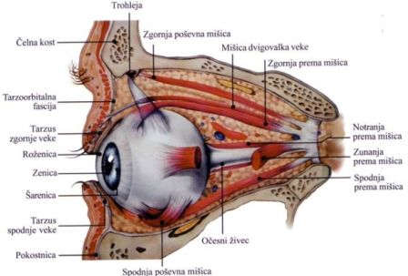
Zrklo je kroglaste oblike. Njegova stena ima tri lupine: zunanjo beločnico, pod njo je žilnica; notranja pa je mrežnica. Beločnica je trdna, tako da lahko varuje nežnejše notranje dele zrkla. Hkrati pa preprečuje, da ne vstopa svetloba od strani v oko. Spredaj je beločnica prozorna in nekoliko izbočena; ta del imenujemo roženica.
Žilnica je polna krvnih žilic. Po njih prihaja hrana za oko. Spredaj, pod roženico, oblikuje žilnica barvast kolobar, imenovan šarenica, ki je različne barve. V sredini šarenice je okrogla odprtinica, zenica. Ob močni svetlobi se zenica zoži, v poltemi pa razširi. S tem uravnava množino vstopajoče svetlobe. Širijo jo prečkaste gladke mišice v šarenici, ožijo pa krožno potekajoče gladke mišice.
Za zenico je prozorna leča. Leča je pritrjena s tankimi nitkami v mišičastem obročku za šarenico. Če so nitke napete, je leča sploščena, če pa nitke popustijo, se leča, ki je prožna, izboči. Čim bolj je leča izbočena, tem bolj lomi svetlobo.
Prostor med roženico in šarenico je prednji zrkelni prekat, med šarenico in lečo pa je zadajšnji zrkelni prekat. Tretja, to je notranja ovojnica, mrežnica, je iz vidnih čutnic. Z njimi so povezane živčne celice, katerih vlakna se združijo v vidni živec, ki izstopa iz zrkla in poteka do možganov. Notranjost zrkla izpolnjuje prozorna, zdrizasta steklovina.

Kako vidimo
Svetlobni žarki pridejo do mrežnice skozi prozorno roženico, zenico, lečo in steklovino. Ko gredo svetlobni žarki skozi te očesne dele, se lomijo, tako da nastane na mrežnici zmanjšana in obrnjena slika predmeta, ki ga gledamo.

Jasno in ostro vidimo le predmet, čigar slika nastane natančno na mrežnici. Človeško oko lahko prilagodi lečo tako, da nastanejo na mrežnici slike različno oddaljenih predmetov. Pri gledanju v daljavo je leča bolj sploščena in zato manj lomi svetlobne žarke. Čim bolj iz bližine gledamo kak predmet, tem bolj se leča zaobli in taka močneje lomi svetlobo. V starosti je leča vedno manj prožna, tako da bližnjih predmetov ne moremo videti več jasno.

VAJE

1. Receptorji v koži

1. Vprašanje
Kako občutljivo je naše čutilo za temperaturo ?

Material:
- čaša z ledeno vodo
- čaša z vročo vodo
- čaša z mlačno vodo

Roki položimo v posodi z vodo. Ena posoda vsebuje vročo, druga hladno vodo. Po eni minuti obe roki položimo v posodo z mlačno vodo.

Ugotovitev:

Tista roka, ki je bila v vroči vodi, občuti mlačno vodo kot mrzlo, tista, ki je bila v mrzli vodi pa bo možganom podala informacijo, da je voda topla.

2. Vprašanje
Kako daleč narazen so čutna za dotik na konici prsta in na hrbtni strani roke ?

Material:
- 2 ravni buciki

Z dvema bucikami se dotikamo prsta. Razdaljo med njima manjšamo in ugotavljamo, kje čutila še zaznajo dve buciki. Najmanjša razdalja, kjer jih še zaznajo, je razdalja med čutnimi področji za dotik.

Ugotovitev:
 | Vrh kazalca | Hrbtna stran roke
razdalja med točkama | 1,5 mm | 25 mm
širina (kazalca / dlani) | 15 mm | 100 mm
razmerje | 1 : 10 | 1 : 4

3. Vprašanje
Kje na telesu je gostota receptorjev za tip največja ?

Z buciko se dotikamo kože na konici prsta v okviru namišljenega kvadrata z stranico 1 cm. Izračunamo razmerje med vsemi dotiki in tistimi, ki smo jih zaznali. Vajo ponovimo na drugih delih telesa in ugotovimo, kje je gostota receptorjev za tip največja.

Ugotovitev:

Testirano področje | Št. dotikov | Št. Zaznanih dotikov | Razmerje
Vrh prsta | 50 | 45 | 1:9
Na dlani | 50 | 46 | 1:9,2
Na hrbtni strani roke | 50 | 27 | 1:5,4
Na členku prstov | 50 | 23 | 1:4,6
Na spodnji strani podlahti | 50 | 49 | 1:9,8
Nadlaht | 50 | 39 | 1:7,8

4. Vprašanje
Ali je koža občutljiva na mraz in toploto na istih mestih ?

Material:
- kopel z vročo vodo
- kopel z ledeno vodo
- 2 velika žeblja
- 2 flomastra različnih barv

Na hrbtno stran dlani narišemo kvadrat 2,5cm x 2,5cm. Sošolec vzame najprej mrzel žebelj in ga vleče po robovih in diagonalah narisanega kvadrata. Nato isto naredi z vročim žebljem. Zopet označimo mesta na katerih začutimo najmočneje vročino oziroma mraz.

Ugotovitev:
Ugotovili smo, da koža za mraz in toploto ni občutljiva na istih mestih. Koža je za mraz in toploto občutljiva na različnih mestih, saj so čutnice za hladno in toplo ločene. Čutnice niso enako razporejene po telesu. Njihova gostota je večja na mestih, kjer jih človek bolj uporablja (na konici prstov).

2. Kemoreceptorji

1. Vprašanje
Ali lahko okušamo če imamo suh jezik ?

Material:
- sterilna gaza
- sladkor

Površino jezika dobro obrišemo z gazo. Na suho površino jezika položimo nekaj zrnc sladkorja.

Ugotovitev:

Ugotovili smo da brez sline ne moremo okušati.

2. Vprašanje
Ali samo čutilo za okus zadošča za ugotavljanje vrste hrane ?

Material:
- košček jabolka
- košček čebule
- košček krompirja

Sošolcu zavežemo oči. Nosnici naj stisne. Na jezik mu postopoma z pinceto polagamo enake koščke jabolka, čebule in krompirja.

Ugotovitev:

Ugotovili smo da samo čutilo za okus ne zadošča za ugotavljanje vrste hrane.

3. Vprašanje
Koliko časa potrebuje čutilo za voh da se navadi na določeno vonjavo ?

Material
- nageljne žbice
- poprova meta

Zapremo eno nosnico in z drugo vdihavamo olje žbic. Štopamo toliko časa da vonja ne zaznamo več. Enako ponovimo še z poprovo meto.

Ugotovitev:
Pri vdihavanju olja nageljnovih žbic so se vohalne čutnice po15 sekundah adaptirale, pri olju poprove mete pa so porabile 87 sekund, verjetno zato, ker je olje poprove mete močnejšega vonja in bolj draži čutnice v nosni votlini.

3. Čutilo za sluh

1. Vprašanje
Pri kakšni frekvenci lahko slišimo zvoke ?

Poslušamo zvoke od 15 Hz do 21 000 Hz

Ugotovitev:

Ugotovili smo da človek sliši od 20 Hz do 20 00 Hz čeprav se to območje s starostjo poslabša (učitelj ni slišal visokega zvoka, čeprav smo ga učenci še slišali).

2. Vprašanje
Kako vpliva smer zvoka na slišnost ?

Material:
- 2 kovanca

Sošolcu žvenketamo z kovanci okoli glave

Ugotovitev:

Ugotovili smo da najbolje slišimo zvok ki prihaja iz sprednje strani in najslabše če iz od zadnje.

4. Čutilo za vid

1. Vprašanje
Kako vpliva na naš vid če nekaj minut gledamo popolno temo ?

Nekaj časa si zatisnite oči in nato poglejte proti svetlobi.

Ugotovitev:

Ugotovili smo da ko pogledamo proti svetlobi skoraj nič ne vidimo. Zato ker so se nam zenice razširile, zato da bi ujele čim več svetlobe. Ampak ko pa smo pogledali proti svetlobi so naše oči prejele preveč svetlobi, kar je vodilo v začasno slepoto.

